《笑嘻嘻笑嘻嘻》课程标准（参考格式）
第一部分 前言
一、课程定位
（一）服装专业人才培养目标
服装专业培养的是样板师、样衣师、工艺师、样板制作、工艺指导、车间主任班组长、生产现场管理、技术管理、外协加工管理、计算机辅助设计人员、产品开发设计人员、质检人员、市场开发人员等技术和工程管理等岗位的人才。我国目前被称之为世界上最大的服装加工厂，主要运营模式有OEM、OBM（贴牌加工）、ODM（自主品牌）经营等，所以大量需要样板、工艺、产品设计等技术人员及工程管理人员，对于服装这种劳动密集型产业，更是对既有精湛技艺又懂策划、会管理、能应对市场的复合型人才有大量需求。

（二）《现代服装工程管理》课程服务于企业的岗位
关注产业结构变化，对服装企业深入调研，根据我国目前OEM、OBM（贴牌加工）、ODM（自主品牌）等服装产业运行模式，与服装专业教学指导委员会、合作开发课程标准的企业，共同确定了《现代服装工程管理》课程服务于服装企业的主要岗位。
（三）课程定位
《现代服装工程管理》是服装设计与工程专业、服装设计专业的专业核心主干课程。是培养适应服装产业运营所需企划、管理、营销等人才的一门重要课程，它包括商品企划与产品设计、生产管理、市场营销等三大部分的内容，这些课程内容中所包含的知识及应该掌握的能力，都贯穿于企业生产经营活动的全过程，是专业核心能力。在人才培养过程中，该门课程能够将设计、技术、营销等独立的知识与能力，提升到市场运作的层面，在与服装产业运作一一对应的“校内工学结合”生产实训、和校外顶岗实习等过程中，形成完整的知识链条与综合的能力结构，达到综合能力训练的目的，实现复合型人才培养的目标，满足企业对服装产品开发、生产技术管理以及服装市场营销等人才的需求。
二、课程任务
学习和掌握如何进行商品企划、产品开发、技术管理、生产管理、市场开发等工作的知识与专业能力，实施市场调研、信息处理、产品企划、设计、质量管理、工程管理、成本管理等生产现场管理、市场运营等能力项目的训练，达到企与业共同开发课程过程中提出的能力项目标准。

能力项目及标准

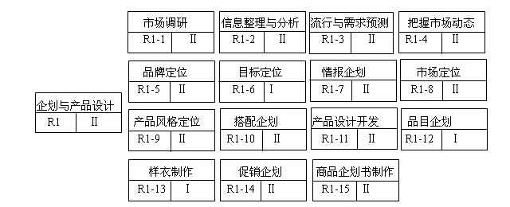
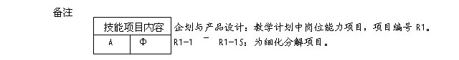
......

A：序号。
Φ：技能要求掌握程度。
R：人才培养方案中《现代服装工程管理》课程实践教学《服装市场运作与生产管理》项目编号。
技能要求掌握程度分五级：
Ⅰ.能令人满意地完成该技能，并能指导和带领他人完成，能具体情况具体分析，具体对待。
Ⅱ.必须掌握该项技能，懂得其原理，能在要求的时间内完成操作。
Ⅲ.能掌握某种知识或某项技能，并会操作。
Ⅳ.能检测某项技能结果，在一定的指导下完成其操作。
Ⅴ.了解或认识某项技能或某种知识。

第二部分 课程目标
一、总体目标
通过该门课程的教学，掌握服装市场运作过程中，完成服装产品企划与产品设计、服装生产现场管理、服装市场开发、市场营销等工作所必需的专业理论知识，掌握信息收集、整理、流行预测、产品定位、设计开发、开拓市场及生产现场管理能力；毕业后能够胜任企划、车间主任、班组长、技术管理、质检、跟单等管理岗位，胜任服装产品市场营销策划及店员等服装营销等岗位的工作。

二、具体目标
1.职业专门能力目标：
A.能够较为准确地预测流行趋势；
B. 能够较为准确地进行消费者需求分析与预测；
C.能够科学地进行产品定位；
......

2.理论知识目标：
A.掌握如何进行服装流行信息收集与流行预测、消费者需求分析与预测的相关知识；
B.掌握如何把握消费者购买意向、购买行为、时装消费等层面的知识；
C.掌握如何进行市场定位、产品开发设计等知识；
......

（3）素质目标
A.自主学习、独立思考，自主完成岗位任务；
B.灵活处理生产现场各种特殊情况，进行生产现场协调；
C.善于交流、合作，具有独立性与责任意识，善于创新，坚韧、诚信，遵守纪律。
......

第三部分 内容标准
我国目前服装产业运行模式，包括OEM、OBM（贴牌加工）、ODM（自主品牌经营）等，ODM（自主品牌经营）服装企业生产运营活动，是通过产品定位、产品设计等商品企划，并进行工业化成衣加工生产、最后将产品推向市场的过程来完成的；OBM（贴牌加工）的生产运营过程重要的是组织工业化生产的过程。
该门课程以服装企业生产运营活动过程为导向，以组织完成生产运营活动过程中对服装产品设计、服装生产现场管理、服装市场开发与营销等工作任务所需岗位能力、素质要求为依据，共安排了服装商品企划、生产管理、市场营销等3个大的教学模块，16项任务，83个工作实施步骤。实践教学以单元模块的课间训练、依托校内实训基地实施与服装产业运作一一对应的模拟生产管理实习、依托校外实训基地的工学结合、顶岗实习等形式，完成基本能力训练、岗位适应能力训练、综合职业能力训练等，实践教学安排了13个技能训练项目，共164学时，其中78个理论学时，单元模块的课程间训练86个实践学时；校内生产性综合实训44学时。
模块一：服装商品企划
一、任 务1：市场调研与情报处理
1. 学习目标：
具备把握市场动态的能力，具备情报分析、预测、处理与应用的能力。
2. 理论支撑：
掌握市场调研的内容方法；掌握情报处理活动的方法。
3. 实现步骤：
调查：深入服装市场、街头采风，收集市场与时尚情报；
分析：市场情报、时尚情报分析处理；
判断：需求分析预测、流行趋势预测、市场动态预测。
4. 知识拓展：
心理学、统计学、消费社会学
二、任 务2：消费者定位
......

模块二：服装生产现场管理
......

▲实践教学：
一、综合实训1：ODM校内生产性实习
任 务1：服装企业运作组织机构设置
任 务2：市场调研与情报处理
任 务3：消费者定位
......
二、综合实训2：OBM校内生产性实训
......

第四部分 课程实施建议
一、教学建议
（一）课程组织形式：
在整体组织上，根据“工作过程导向”课程范型的特征，以工作任务为驱动，进行岗位能力分解，围绕完成每一单元任务，实施相关岗位能力的教学。注重同服装设计、服装样板工艺课程的纵向联系，搭建以服种为单元，实施产品企划、产品设计、生产现场管理与营销技术等基础能力训练的平台。
同时服装商品企划与产品设计、生产、营销是构成服装产业运作不可缺少的三个环节，通过每一个环节所必须完成的工作任务，形成企划、设计、技术、生产现场管理、市场开发等完整的知识链条与综合能力结构，再通过与服装产业运作一一对应的生产性实境实训过程，将每一项工作任务，提升到真实的市场运作层面，实现岗位能力的链接，达到岗位适应能力训练的目的。
（二）教学方法与手段
根据构成该课程的三个模块的不同特点，课堂教学方法也有所不同。
商品企划模块：案例教学、分组模拟、情境教学
生产管理模块：师生互动教学、示范教学、情境教学
市场营销模块：案例教学、情境教学
实践教学模块：服装产品企划设计、生产、经营三个环节构成 “三位一体” 的完整服装产业运作系统，在校内实训基地组织真实的服装生产经营活动，选择OBM（贴牌加工）、ODM（自主品牌）等服装产业运行模式，师生双重身份，明确工作任务，完成各岗位能力的训练。
再通过工学交替及顶岗实习，完成职业场所能力的训练。
二、评价建议
（一）评价方式：
课程考核的核心有两个：其一：是完成岗位工作任务过程中能力掌握的程度（专业技术能力、分析问题、解决问题和运用知识的能力）；其二：是职业素养（职业意识、职业行为、职业道德、诚信、合作意识等）。因此采取：
（1）知识考核（笔试30%）与岗位能力考核（项目实践训练60%）与职业素质考核（10%）相结合。（总分100分）
（2）实践考核：过程考核与结果考核相结合。企划模块18分，生产管理模块24分，营销模块18分。实践考核既要对工作程序的规范、处理问题的过程进行考核，又对任务完成质量的考核，与工作效益挂钩。
（3）校外考核（100分）：由公司企业进行岗位能力、关键能力考核，各占50%。
（二）考核要求
1.校内考核：
（1）理论考核：期末笔试，闭卷。
考试题型：填空题、选择题、概念题、判断题、简答题、论述题、综合题、计算题、案例分析题等。
（2）实践考核：
考核方式：由兼任各部门主管的指导实习教师，履行双重身份的职责，进行现场管理与考核，根据学生完成岗位工作的过程与工作态度及工作完成的质量、效益等进行综合评定，工作完成的质量以产品被公司采纳与否、是否创造了经济效益等为依据。
（3）考核内容

各模块的考核、配分、评分标准如下：

课程内容模块 | 技能考核配分 | 任务模块 |  | 考核标准 | 考核记录 | 扣分 | 得分
商品企划与产品设计（18分） | 3 | 1 | 市场调研与情报处理 | 情报分析科学合理，并有依据，市场及流行预测准确
商品企划与产品设计（18分） | 3 | 2 | 消费者定位 | 定位准确，对消费者分析透彻，合情合理，符合公司品牌定位，能够体现企业定位。
商品企划与产品设计（18分） | 3 | 3 | 产品定位 | 符合实际，与企业形象相协调，与所确立的服务对象的风格、形象相吻合，不脱离这个总体要求进行主题的确定。
商品企划与产品设计（18分） | 3 | 4 | 产品设计 | 1.绘型：效果图、时装画表现力强，能够将设计意图构思及着装效果表现出来，色彩贴切，质感强、造强效果较好。  2.产品的开发要按着流行的要求和消费者的需求，符合主题风格，与企业形象协调、档次、品位符合定位群体。  3.有时代感，符合设计原理，形式美观、配色美。  4.款式展开：内容丰富、新颖，结构合理富于个性
商品企划与产品设计（18分） | 3 | 5 | 促销企划 | 促销方案形式多样，符合现代科学形式的经营要求，时间、地点、方式明确。
商品企划与产品设计（18分） | 3 | 6 | 制作商品企划书 | 视觉效果美观、体现经营理念、最终能被采纳企划方案
...... | ......

三、课程资源开发与利用建议：
（一）校外实训基地
校内外实训基地建设必须坚持系统性、实用性、开放性、前瞻性、职业化、多功能等原则。
校外实训基地的建设作为校内实践教学的延伸，与企业携手共建校外实训基地，实现实训条件的社会沟通，达到资源共享，更重要的是使学生置身于现实工作场景中，进一步加强第一岗位任职能力及关键能力的培养。
目前我们已经同中国乔顿服饰企业有限公司、邯郸雪驰集团、北京顺思童服装有限公司、石家庄3502工厂等大型品牌企业和具有代表性的大型现代化服装生产企业建立了稳固合作关系，开发了50余家校外实训基地。
校外实训基地的主要功能：接受学生工学交替实习；接受学生顶岗实习。参与教学方案设计，指导学生实习。搭建职业场所能力训练的平台，学生在真实的环境中完成综合职业能力训练，强化职业岗位技能和关键能力的培养。
（二）校内实训基地
利用校内实训基地资源，实施生产型情境实践教学使学生在真实的职业环境中达到培养学生专业技能与岗位适应能力训练的目的。
根据服装专业的特点和课程实践教学的需要，我们依据现代化服装产业运作条件要求，搭建适合服装产业运作的实践教学平台，建设了总面积3000平方米、包括24个专业教室和1个针织服装生产车间、同服装产业运作相对应校内实训基地——服饰产业技术中心。配备有代表国际先进水平的程控绱袖机、程控锁眼机等多种智能化进口设备，建有适合工业化生产的生产线，共有设备500余台。导入企业文化理念和管理规范，设置真实的企业职能部门与机构。在实践教学环节的生产性实习中，按照企业化的管理模式进行生产实训。
（三）音像资料与信息技术
音像资料的开发，以突出公司企业市场运作过程体现工程实践为原则，充分利用音像制品资料使学生快速了解市场运作及生产运营过程、特征、岗位、能力与素质要求等，并且收集大量案例音像资料，增加学生学习过程中的可参照目标；信息技术以信息收集、处理等资源为主。
现有音像资源表：
资料名称 | 出处 | 备注
九牧王生产经营活动概况音像资料 | 企业录制
雪驰生产经营活动概况音像资料 | 企业录制
......
（四）网络资源
网络资源的开发，要便于学生利用网络自主学习，利用网络收集大量流行情报、市场情报信息等。
现有网络资源表

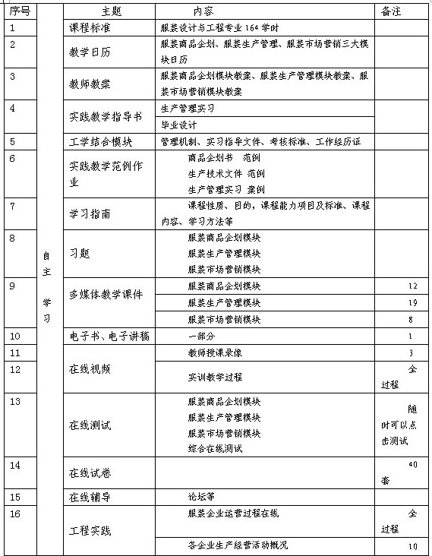
（四）图书资源、社区资源
有关服装产业运作方面案例的图书资料积累。
社区环境调研是服装市场需求分析、消费者定位、销售环境分析的主要渠道，要科学地开发和利用好。
四、教材教学参考书
（一）教材：
序号 | 教材名称 | 出版社 | 主（参）编 | 时间 | 备注
1 | 《服装样板设计技术》（全2集） | 中国轻工出版社 | 范树林、郝瑞闽主编 | 1996.04 | 高等职业技术教育服装专业使用教材
2 | 《文化服装讲座》  童装、礼服篇 | 中国轻工出版社 | 郝瑞闽 主编 | 1998.10 | 高等职业技术教育服装专业使用教材
3 | 《文化服装讲座》  服装设计篇 | 中国轻工出版社 | 冯旭敏、马存义主编 | 2001.01 | 高等职业技术教育服装专业使用教材
4 | ......

（二）参考书
教材名称 | 作者 | 出版社 | 书号
服装厂技术管理 | 刘国联编著 | 中国纺织出版社 | ISBN7-5064-1602-6/F.0082
商品企划 | 马大力编著 | 中国纺织出版社 | ISBN7-5064-2563-7/F.0330
成衣品牌与商品企划 | 庄立新编著 | 中国纺织出版社 | ISBN7-5064-2761-3
......
（三）参考网站
服装工程网： http://www.fzengine.com/
穿针引线服饰网：http://www.eeff.com.cn/
纺织服装资讯网： http://www.fz365.com.cn/
......

第五部分 其它
一、授课计划与学时分配
序号 | 课程内容模块 | 学时分配
序号 | 课程内容模块 | 任务模块 |  | 讲授 | 课间  技能 | 合计 | 生产性综合实训（选1）
 |  |  |  |  |  |  | OBM模块 | ODM模块
1 | 商品企划与产品设计 | 1 | 市场调研与情报处理 | 4 | 4 | 48 | 市场调研业余时间：1周
1 | 商品企划与产品设计 | 2 | 消费者定位 | 4 | 4 | 48 | 2 | 12
1 | 商品企划与产品设计 | 3 | 产品定位 | 4 | 4 | 48 | 2 | 12
1 | 商品企划与产品设计 | 4 | 产品设计 | 4 | 4 | 48 | 2 | 12
1 | 商品企划与产品设计 | 5 | 促销企划 | 4 | 4 | 48 | 2 | 12
1 | 商品企划与产品设计 | 6 | 制作商品企划书 | 4 | 4 | 48 | 2 | 12
2 | 生产现场管理 | 7 | 现场质量控制 | 8 | 8 | 68 | 38 | 26
2 | 生产现场管理 | 8 | 作业研究IE产线优化 | 6 | 10 | 68 | 38 | 26
2 | 生产现场管理 | 9 | 现场技术管理 | 6 | 8 | 68 | 38 | 26
2 | 生产现场管理 | 10 | 工程管理 | 6 | 6 | 68 | 38 | 26
2 | 生产现场管理 | 11 | 成本管理（及产销合同） | 4 | 6 | 68 | 38 | 26
3 | 市场营销 | 12 | 市场定位 | 4 | 5 | 48 | 4 | 6  销售  业余时间1周
3 | 市场营销 | 13 | 产品组合 | 5 | 5 | 48 | 4 | 6  销售  业余时间1周
3 | 市场营销 | 14 | 产品定价与产销合同 | 5 | 5 | 48 | 4 | 6  销售  业余时间1周
3 | 市场营销 | 15 | 选择分销渠道 | 4 | 5 | 48 | 4 | 6  销售  业余时间1周
3 | 市场营销 | 16 | 选择促销手段 | 5 | 5 | 48 | 4 | 6  销售  业余时间1周
合计 |  |  |  | 78 | 86 | 164 | 44

二、课程管理
1.课程管理团队
2.教学部主任
3.主讲教师
三、说明
1.本课程标准由服装工程系服装设计教研室与际华3502职业装有限公司、中国温州乔顿服饰有限公司、河北省服装行业协会等合作开发。
2.制定人：
3.审核人：
4.批准人：

